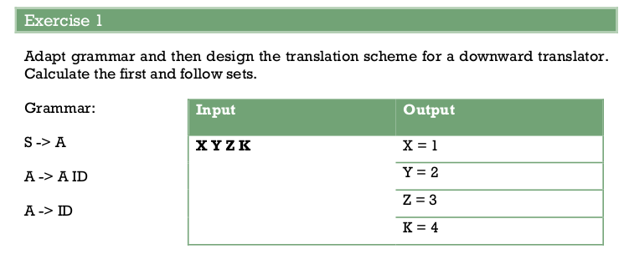
Solution:

S → A
A → ID {escribe(ID.lexval,” = ”,contador)} A
A → epsilon

FIRST

S | First(A) ={ID}
A | {ID, ε }

FOLLOW

S | {$}
A | Follow(S) = {$}
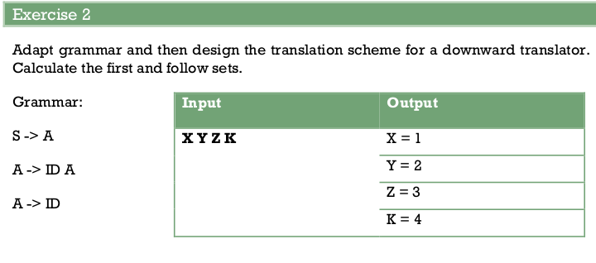

Solution:

S → A
A → ID {escribe(ID.lexval,” = ”,contador)} A
A → epsilon

FIRST

S | First(A) ={ID}
A | {ID,ε }

FOLLOW

S | {$}
A | Follow(S) = {$}
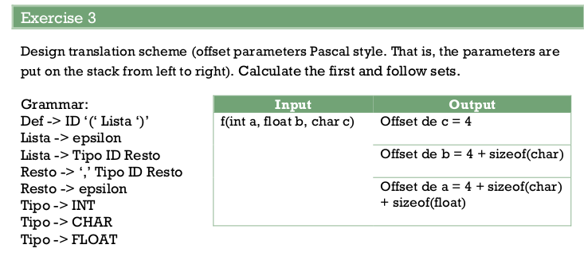

FIRST

Def | {ID}
Lista | First(Tipo) U epsilon = {INT,CHAR,FLOAT,ε }
Resto | {; , epsilon}
Tipo | {INT,CHAR,FLOAT}

FOLLOW

Def | {$}
Lista | { ) }
Resto | Follow(Lista) ={ ) }
Tipo | {ID}

Def → ‘(‘ Lista ‘)’
Lista → epsilon
Lista → Tipo ID Resto
Resto -> ',' Tipo ID {Resto1.h = Resto.h} Resto {Resto.s.valor = ID.lexval; Resto.s.tipo = tipo.s }
Resto -> epsilon { Resto.s= Resto.h ; escribir("Offset de",Resto.s.valor,"= 4 ");}
Tipo → INT
Tipo → CHAR
Tipo → FLOAT

